不可不知的三櫟與五蕨（國中）

一、以下是對蕨類的一些敘述，請你把正確的打勾

□ 可以用來食用、要用、插花及綠肥。
□ 在演化程度上，位於苔蘚和種子植物之間。
□ 和所有的開花植物一樣有種子跟花。
□ 利用孢子及其他無性生殖的方式繁殖，有葉綠體，行光合作用。
□ 在生物的分類上屬於植物界，陸生植物門。

二、下面是蕨類成長史的各個階段，你能把他們從出生到成熟按照順序排出來嗎？
1孢子散置各地2成熟的厥葉背後有孢子囊群3孢子囊成熟破裂彈開4成熟的蕨類
5孢子發育成為原葉體6受精卵發育長成幼厥7孢子囊是由許多孢子囊組成

三、請根據下列的描述，完成連連看
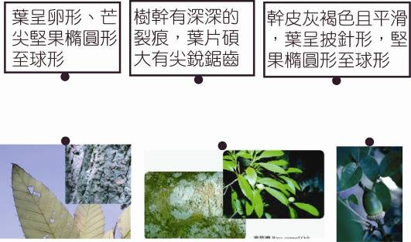

栓皮櫟 青剛櫟 太魯閣櫟

四、看著圖片，試著將不完全的描述補齊
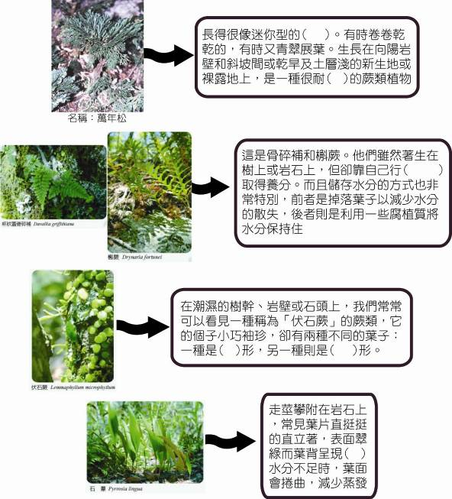
哇!恭喜你答完了以上的問題!!想必對於豁然亭步道甚至太魯閣的植物，
有了更深一步的認識了吧!

